TRƯỜNG TIỂU HỌC ĐÔ THỊ VIỆT HƯNG

BÀI TUYÊN TRUYỀN
PHÒNG CHỐNG DỊCH BỆNH MÙA ĐÔNG

Mùa đông giá rét đã đến, gần đây ở các trường học đang xuất hiện một số dịch bệnh thường gặp trong mùa đông như: Sốt vi rút, cảm cúm, ho viêm họng, viêm phế quản.. khiến các bậc phụ huynh vô cùng lo lắng.
Sốt biểu hiện dưới các dạng như sốt phát ban, quai bị, ho gà, cúm…là bệnh thường gặp trong mùa đông, thời tiết lạnh, mưa phùn, độ ẩm không khí cao. Mặt khác do ảnh hưởng của thời tiết, nên bề mặt niêm mạc yếu, dễ nhiễm các bệnh về đường hô hấp. Đối tượng dễ mắc bệnh chủ yếu là người già và trẻ em do sức đề kháng yếu. Những triệu chứng thường gặp và dễ nhận biết khi mắc bệnh như sốt, hắt hơi liên tục, chảy nước mắt, nước mũi, đỏ mắt, đau nhức cơ, khớp, đau đầu... Nếu ở thể nhẹ, người bệnh có thể sốt từ 3-5 ngày, sau đó bệnh tự khỏi.
Sốt vi rút là bệnh lây truyền mạnh qua đường hô hấp (ho, hắt hơi) nhất là trong môi trường tập thể: trường học, công sở, nơi công cộng. Bệnh có thể gây biến chứng dẫn đến viêm long đường hô hấp cấp trên.
Để phòng tránh sốt vi rút nói riêng và các bệnh thường gặp vào mùa đông nói chung, các bậc phụ huynh cần thường xuyên giữ vệ sinh cá nhân cho các bé thật tốt, như vệ sinh răng miệng bằng dung dịch nước muối hoặc nước súc miệng fluor, nhỏ thuốc mũi, thuốc mắt…Thời tiết lạnh, độ ẩm không khí cao nên phải giữ ấm cơ thể, nhất là vùng cổ và ngực. Tăng cường chế độ dinh dưỡng, nên ăn thức ăn khi còn nóng, cung cấp cho cơ thể đủ lượng ka-lo cần thiết để tăng sức đề kháng. Bên cạnh đó, cần giữ gìn vệ sinh nơi ăn ở và môi trường xung quanh, như phát quang bụi rậm, khơi thông cống rãnh...Nếu trường hợp trẻ nhỏ bị sốt vi rút, hoặc sốt chưa rõ nguyên nhân, không nên cho trẻ đến trường, cần nghỉ học, tránh lây nhiễm cho các bạn khác, mặt khác, các bậc phụ huynh cần đưa trẻ đến cơ sở y tế để các bác sĩ chẩn đoán, tư vấn chăm sóc và chỉ định điều trị. Nếu có việc phải đến chỗ đông người nên đeo khẩu trang. Trường hợp bệnh nhẹ, các bậc phụ huynnh có thể tự chăm sóc trẻ tại nhà bằng thuốc hạ sốt, giảm đau (các bậc phụ huynh nên mua thuốc cho trẻ theo chỉ định của dược tá). Khi trẻ sốt, dễ bị mất nước, vì vậy cần cho trẻ uống đủ nước (nước đun sôi để ấm), nhất là nước hoa quả, dùng khăn chườm mát hạ sốt, không nên mặc quá nhiều quần áo cho trẻ, tránh tình trạng làm sốt cao hơn, ra mồ hôi nhiều khiến bị cảm lạnh. Các bậc cha mẹ nên cho trẻ ăn đủ dinh dưỡng, thức ăn loãng, dễ tiêu. Nếu thấy trẻ sốt cao, kéo dài bố mẹ cần đưa đến bệnh viện để điều trị kịp thời.
Các biện pháp phòng chống:
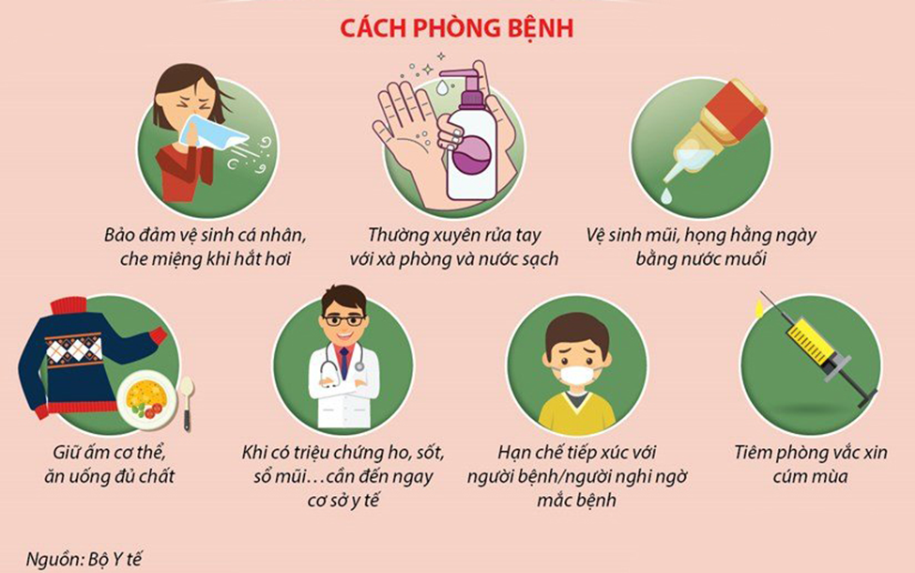
1. Tiêm vắc xin phòng bệnh đầy đủ và đúng lịch (đối với các bệnh có vắc xin phòng bệnh như: sởi, thủy đậu, cúm...)
2. Giữ ấm cơ thể khi thời tiết chuyển lạnh; ủ ấm cho trẻ em khi đi xe máy, khi ra ngoài trời; khi làm việc ngoài trời, ra ngoài trời vào ban đêm, sáng sớm phải mặc đủ ấm, lưu ý giữ ấm bàn chân, bàn tay, ngực, cổ, đầu.
3. Tránh tiếp xúc với những người đang có dấu hiệu bị các bệnh truyền nhiễm đường hô hấp như sởi, cúm ... Hạn chế đến những chỗ đông người.
4. Đảm bảo an toàn thực phẩm, ăn chín, uống chín; ăn cân đối các nhóm dưỡng chất: tinh bột, chất đạm, chất béo, vitamin và khoáng chất; ăn nhiều hoa quả để giúp cơ thể, tăng cường vitamin, nâng cao sức đề kháng. Không ăn tiết canh, không sử dụng gia cầm/sản phẩm từ gia cầm ốm, chết và không rõ nguồn gốc để chế biến thực phẩm.
5. Đảm bảo vệ sinh cá nhân, thường xuyên rửa tay với xà phòng, vệ sinh mũi, họng hàng ngày.
6. Thực hiện tốt vệ sinh môi trường, vệ sinh gia đình, sử dụng nhà tiêu hợp vệ sinh.
7. Khi có các dấu hiệu nghi bị bệnh truyền nhiễm cần đến các cơ sở y tế gần nhất để được tư vấn, khám và điều trị kịp thời.
Tác giả: Hoàng Thị Hằng-NV y tế

